Инструкция по выдачи документов на период удаленной работы Учебного офиса

На период частично дистанционной работы сотрудников Учебного офиса, просим Вас руководствоваться следующими правилами:
1. Вход в зону самообслуживания осуществляется только в маске;
2. Одновременно в офисе может находиться не более 3-х человек;
3. Контакт с сотрудниками УО, без предварительной договоренности, строго запрещен.

Если Вам нужно забрать документы:
1. Забрать готовые документы (справки, заверенные копии и т.д.) можно на тумбочке с надписью «Исходящие документы»
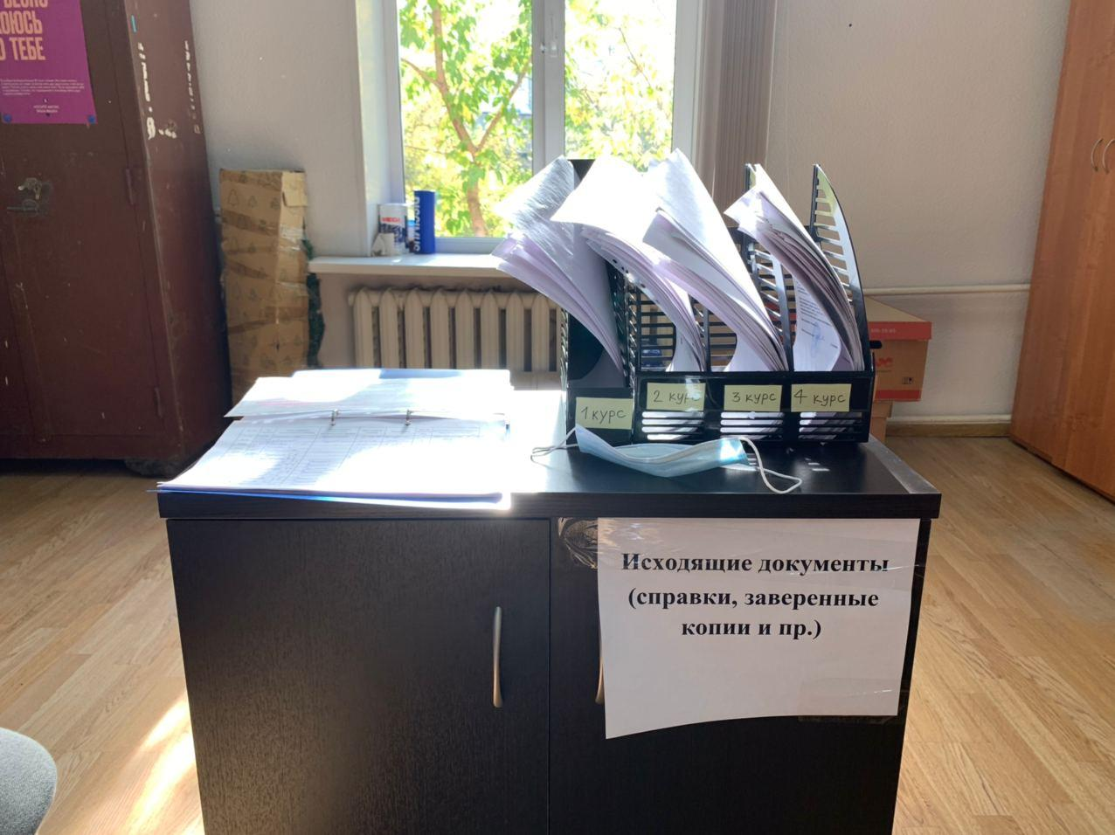
В случае если Вам нужно получить какой-либо документ лично, просьба согласовывать время и дату встречи с администратором Вашего курса.

Если Вам нужно оставить документы:
1. Оставить подписанные документы (заявления, справки о болезни и т.д.) можно на столе с надписью «Входящие документы»
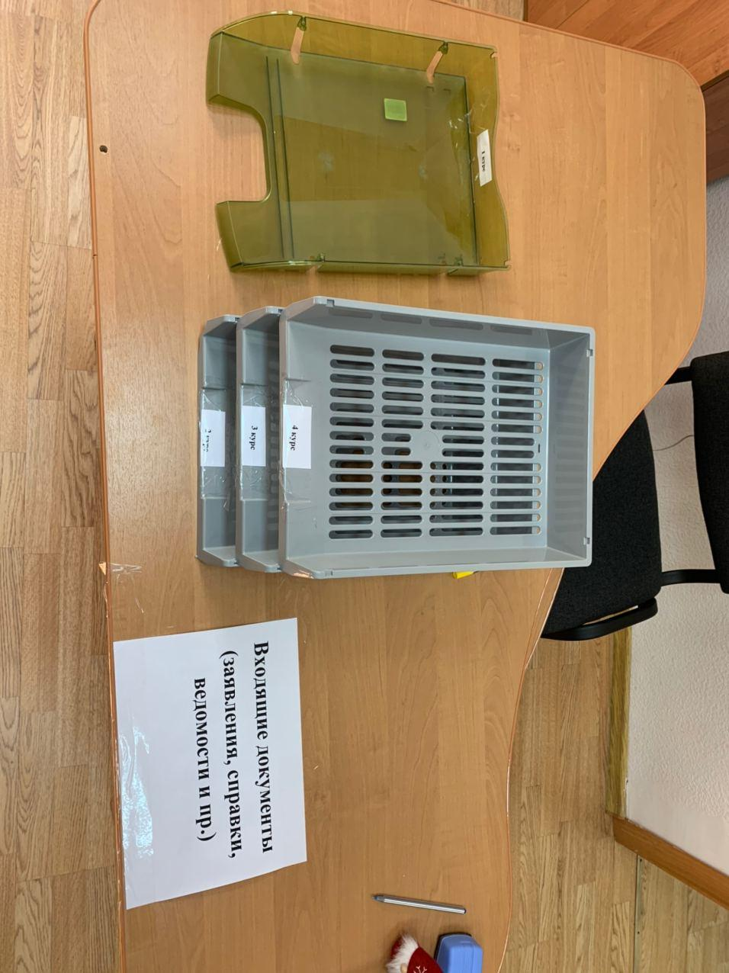
Убедительно просим Вас упаковывать документы с персональной информацией в конверты, которые лежат на столе и подписывать их.

Если Вам нужно узнать график работы Вашего администратора, диспетчера:
1. С графиком работы каждого сотрудника можно ознакомиться на информационном стенде около УО или на сайте ОП
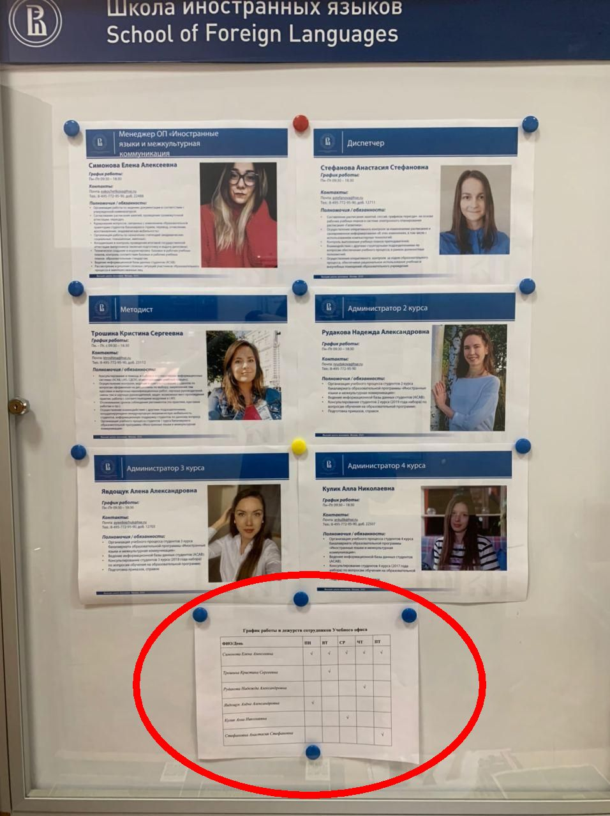
Отдельно обращаем Ваше внимание, что каждый из сотрудников доступен по почте и по добавочному номеру, указанному на стенде и на персональной странице сотрудника!

